
子どもさんの誕生日を
「広報ながす」でお祝いしませんか？


１歳～３歳の子どもさんの写真を募集しています！
お子さんのお誕生日の記念に「広報ながす」へ掲載しませんか？
掲載を希望する方は、申込用紙に写真と必要事項を添えてまちづくり課までお申込みください！ご応募お待ちしています。

応募期限：原則としてお誕生月の前月10日まで
（例：４月生まれ→３月10日までに応募）

☆メールでＯＫ！☆
・お子さんの氏名(ふりがな) ・お子さんの生年月日（掲載はしません）
・ひと言コメント(10字程度) ・電話番号
上記の項目を入力していただき、掲載してほしい写真を添付して送信してください。
【送信宛先】kouhou＠town.nagasu.lg.jp

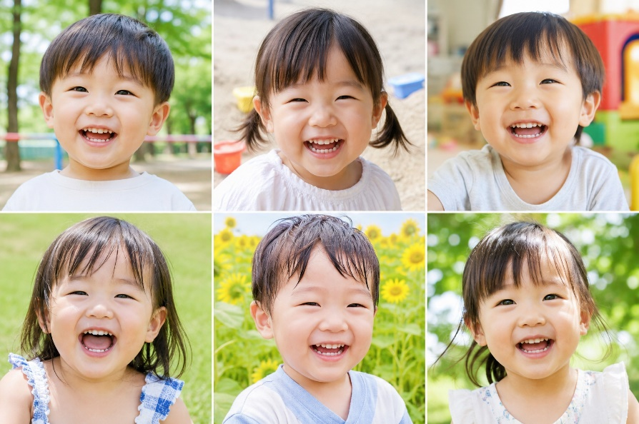
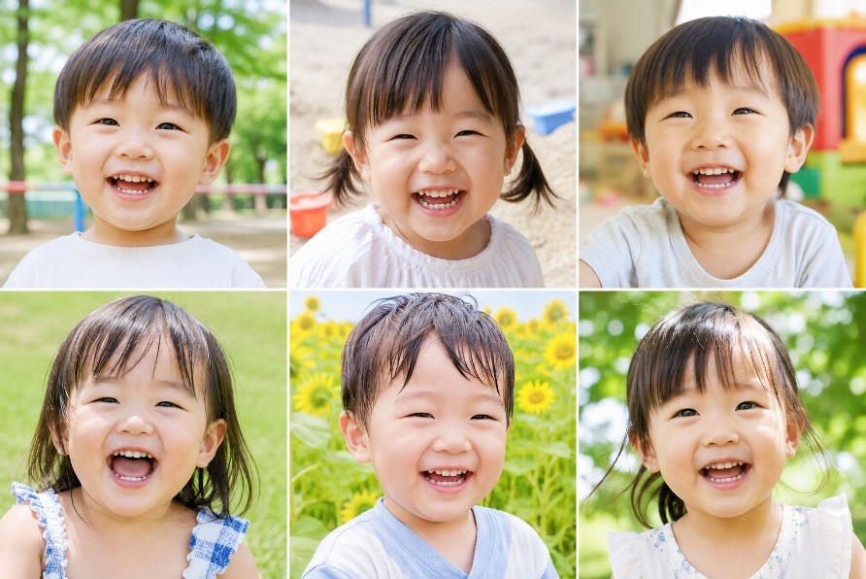
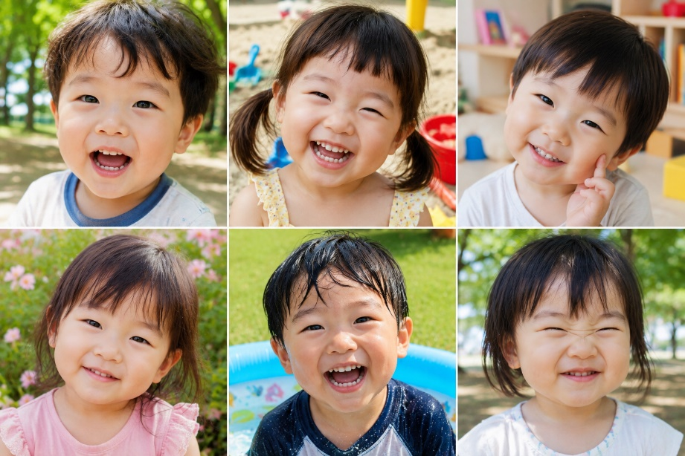
HAPPY BIRTHDAY ながすっ子（仮称）
腹赤 太郎 ちゃん （3歳）
清里 友子 ちゃん （2歳）
六栄 花子 ちゃん （1歳）
長洲 町子 ちゃん （1歳）
荒玉 次郎 ちゃん （2歳）
有明 三郎 ちゃん （3歳）
トマト大好き！
最近歩けるようになりました
じいじ、ばあば
大好き♡
変顔にハマってます
のんびり屋さんです
お風呂が大好き！

※画像生成AIの写真を用いています

お問合せ・お申込み 長洲町役場 まちづくり課
☎ ７８－３２３９
申込書は裏面へ⇒

ハッピーバースデー 掲載申込書
（ふりがな）
お子様の氏名
お子様の生年月日 | 令和 年 月 日生
ひとことコメント
写真の返却 | □有 ・ □無
電話番号
▲上記の項目を記入していただき、写真と一緒に窓口までご提出ください。
※必要事項をメール文に記入しても構いません。
- 現像した写真をご提出された場合のみ
〈窓口提出先〉長洲町役場 まちづくり課（庁舎２階）
〈✉送信宛先〉kouhou@town.nagasu.lg.jp
- 個人情報に関しては、広報ながす『はじめてのハッピーバースデー』への掲載以外で使用することはございません。
＜注意事項＞
各号６人までの掲載となります。
応募者多数の場合は、未掲載の子どもさんを優先とし、抽選とさせていただきます。

